Дата | Предмет | Класс | ФИО учителя | Тема урока | Содержание урока
10.11 | Алгебра | 8 | Асманова А.А. | Обобщающий урок по теме  «Умножение и деление рациональных дробей» | Здравствуйте, ребята!  Запишите число 10.11  Тема: «Подготовка к контрольной работе»  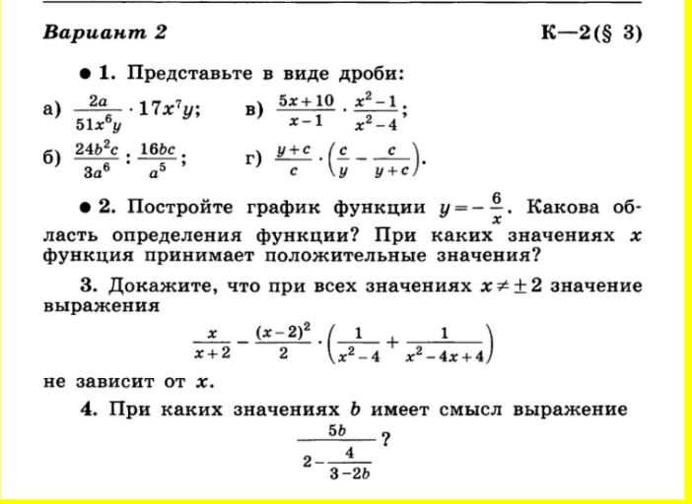  Жду выполненный подготовительный вариант контрольной работы до 14 ноября к 20.00
10.11 | География | 8 класс | Терентьева  Лариса  Аркадьевна | От чего зависит климат нашей страны. (продолжение) | Добрый день!  Продолжаем изучать тему «От чего зависит климат нашей страны».  - Для повторения, уже рассмотренного нами материала, проведём тест «ДА-НЕТ»,  если «ДА» - ставим 1, если «НЕТ» - ставим – 0  Получившийся код – высылаем сообщением. Время на работу 10 минут.  - Климат - это состояние атмосферы в данном месте в данное время.  - От географической широты зависит приход солнечной радиации, чем севернее, тем меньше тепла получает местность.  - Чем севернее, тем выше поднимается Солнце над горизонтом и тем больше угол падения солнечных лучей.  - Суммарная солнечная радиация – это прямая солнечная радиация и рассеянная, которая достигает земной поверхности.  - Чем выше температура поверхности и меньше облачность, тем меньше потери тепловой энергии.  - Меньше всего отражают солнечную энергию снег и лёд.  - При одинаковом приходе солнечного тепла в марте и сентябре, в марте холоднее потому, что большая часть солнечной энергии тратиться на отражение и таяние снега.  - Близость к морям и океанам всегда гарантирует тёплую и солнечную погоду.  - Чем дальше удаляемся от океанов и морей, тем меньше осадков выпадает.  - Континентальность климата – это отсутствие влияние океана на климат территории.  - Продолжим рассмотрение темы. Переходим к такому фактору климатообразования, как циркуляция атмосферы.О циркуляции воздушных масс просмотрите видеоурок - https://www.youtube.com/watch?v=Hp5f9scPtC4  - После просмотра в тетрадь запишите:  - Воздушные массы – это …  - Атмосферный фронт – это …  - Трансформация – это …  - Распределите данные характеристики между тёплым и холодным фронтами:  - Тёплый воздух надвигается на холодный;  - Теплый лёгкий воздух, поднимается вверх;  - Ливни, грозы;  - Быстрое похолодание, ясная погода;  - Холодный воздух надвигается на тёплый;  - Выталкивает вверх лёгкий тёплый воздух;  - Затяжные дожди;  - Медленное потепление.  Тёплый фронт Холодный фронт  - По циклонам и антициклонам заполните таблицу:  Признаки Циклон Антициклон  Что это? Атмосферные вихри, 2-3 тыс.км в поперечнике, переносящие воздушные массы.  Атмосферное давление в центре  Движение воздуха  Погода  Данную работу сфотографировать и отправить учителю в течении дня.  - Домашнее задание. Изучите §10.
10.11 | Биология | 8 | Панова Т.А. | Внутренняя среда организма. «Носительница жизни». | Знакомимся с внутренней средой организма, характеризуем её состав, роль в организме, значение её постоянства (гомеостаз). Остановимся на подробном изучении одной из компонентов внутренней среды – крови, узнаем её строение и функции. Сделаем рисунки всех форменных элементов крови и охарактеризуем их. Выполняем работу в тетрадях. Материал в параграфе 17 и просмотр видеоурока.
10.11.  2020г. | Физическая культура | 8 | Кобякова В.В. | Тема: Упражнения на развитие гибкости | .Работаем в мессенджере Viber,  2. Ознакомиться с планом урока в группе 8 класс Дистант  3.Просмотр предложенного ролика you tube «Упражнения на развитие гибкости».  4. Выполнить комплекс «Упражнения на развитие гибкости»./Best mominq exercises  5. Записать в тетрадь понравившиеся 4 упражнения из комплекса. (ФИ учащегося, класс)  6. Отправить выполненное задание в группу 8 класс Дистант или личным сообщеием до 13.40.
10.11. | ОБЖ | 8 | Терентьева А.С. | «Оказание помощи терпящим бедствие на воде». | 1.Работаем по п. 3.3 стр. 72, читаем отвечаем на вопросы в конце параграфа письменно. Смотрим по ссылке оказание помощи на воде.  https://yandex.ru/video/preview/?filmId=11770444712384603220&text=оказание+помощи+терпящим+бедствие+на+воде+обж+8+класс+видео  2. Жду от вас фото выполненной работы до 18.00.
10.11.20 | Литература | 8 | Андронова Л.В. | Швабрин — антигерой повести А.С. Пушкина «Капитанская дочка» | 1. Посмотрите видеоурок по теме:  https://yandex.ru/video/preview?text=видеоурок%20по%20теме%208%20класс%20образ%20швабрина&path=wizard&parent-reqid=1604906581453870-12418615681736730600107-production-app-host-vla-web-yp-232&wiz_type=vital&filmId=1980555423608305933  2. Выполните сравнительную характеристику героев- Гринёва и Швабрина (общее и различие)  3. Ответы подкрепите примерами из текста (гл.4 «Поединок», гл.7 «Приступ», гл.11 «Мятежная слобода»)  4. Прислать фото выполненной работы
10.11.20 | Русский язык | 8 | Андронова Л.В. | Дополнение | 1. Повторить сведения о дополнении П.24  2. Выполните задание на сайте ЯКласс https://www.yaklass.ru/ (задания для подготовки к впр, где допустили ошибки по темам «Словосочетание», «Типы сказуемых» + «Виды дополнений»)

